**اقتراح لامتحان – العناصر والمركبات**

**مخاليط وطرق فصل المخاليط**

1. أيّة مادّة من الموادّ التالية **ليست** خليطًا؟
2. الهواء
3. الدم
4. عصير البرتقال
5. الجلوكوز
6. حصلت رانية على خليط من الملح والرمل وشظايا الحديد وقطع صغيرة من الفلّين. فصلت رانية بين مركِّبات الخليط في أربع مراحل، كما هو موصوف في الرسم التوضيحي. الأحرف الاعتباطية W وَ X وَ Y وَ Z تمثّل أربعة مركِّبات الخليط. شخّصوا المركِّبات (ملح أو رمل أو حديد أو فلّين)، ولائموها للأحرف.



المرحلة 4: تبخير

Z + ماء

ماء

Z + ماء

ماء + Z, Y

المرحلة 3: ترشيح

المرحلة 2: إضافة ماء وإبعاد المركِّب الذي طفا

المرحلة 1: استعمال المغناطيس

שלב 4: אידוי

שלב 3: סינון

المركِّب W هو:_________ المركِّب X هو: _________

المركِّب Y هو: _________ المركِّب Z هو: _________

1. سقط سامي عن درّاجته وانسكب الملح الذي حمله في الكيس. قام سامي بجمع الملح من الأرض ومعه رمل وأوراق شجر، ووضع الخليط في الكيس مرّة أخرى. صفوا في الجدول التالي المراحل التي يجب على سامي العمل حسبها ليفصل بين الملح والرمل وأوراق الشجر. علّلوا كلّ مرحلة، استعينوا بالمثال (المرحلة 1). يمكن أن تكون أكثر أو أقلّ من أربع مراحل.

|  |  |  |
| --- | --- | --- |
| **المرحلة** | **وصف العمل الذي يجب أن يقوم به سامي** | **تعليل القيام بكلّ مرحلة** |
| 1 | ترشيح الخليط عن طريق مصفاة | للتخلّص من أوراق الشجر والحصول على الملح والرمل في وعاء منفرد. |
| 2 |  |  |
| 3 |  |  |
| 4 |  |  |

1. يكرّرون خليطًا من ثلاث موادّ.

معطاة درجات حرارة غليان الموادّ الثلاث:

المادّة "أ":C 560

المادّة "ب": C0 220

المادّة "ج": C0 180

أ. أيّة مادّة تُفصَل **أوّلاً** من الخليط في عملية التكرير؟ ________

علّلوا: ___________________________________________________

ب. أيّة مادّة تُفصَل **بالنهاية** من الخليط في عملية التكرير؟ _________  
علّلوا: ___________________________________________________

1. أجرى بعض الطلاّب تجربة لفحص هل تتغيّر كتلة المادّة عند إذابتها في الماء، وكيف تتغير.   
   في المرحلة "أ" قاس الطلاّب كتلة الملح وأذابوه في الماء. في المرحلة "ب" سخّنوا ماء الملح وبخّروا الماء وقاسوا كتلة الملح. أيّ من الرسوم البيانية التالية يصف بأفضل وجه كتلة الملح (كمّية الملح) خلال مرحلتَي التجربة؟

كتلة الملح

كتلة الملح

المرحلة ب المرحلة أ

المرحلة ب المرحلة أ

المرحلة ب المرحلة أ

كتلة الملح

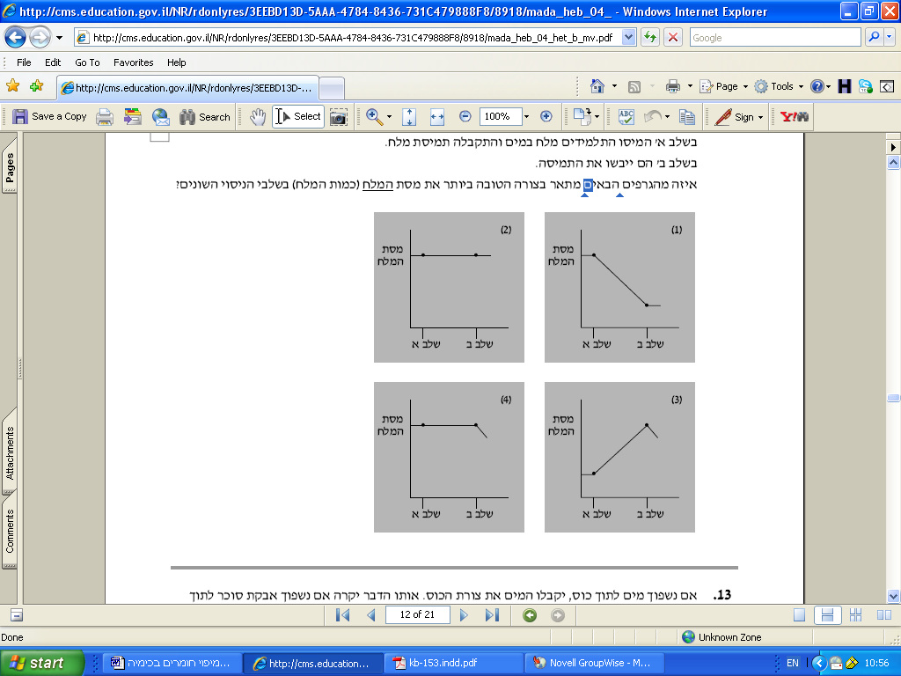

1. صنّفوا الموادّ التالية إلى مخاليط متجانسة ومخاليط غير متجانسة.

مشروب قهوة سوداء، كحول وماء، هواء، تربة، نبيذ، ماء السكّر، صودا، حليب، مشروب شاي، ماء البحر، ملح وفلفل.

|  |  |
| --- | --- |
| مخاليط متجانسة |  |
| مخاليط غير متجانسة |  |

1. اقترح طريقة يمكن بواسطتها فصل خليط من مسحوق الحديد والرمل وملح الطعام عن بعضها البعض.